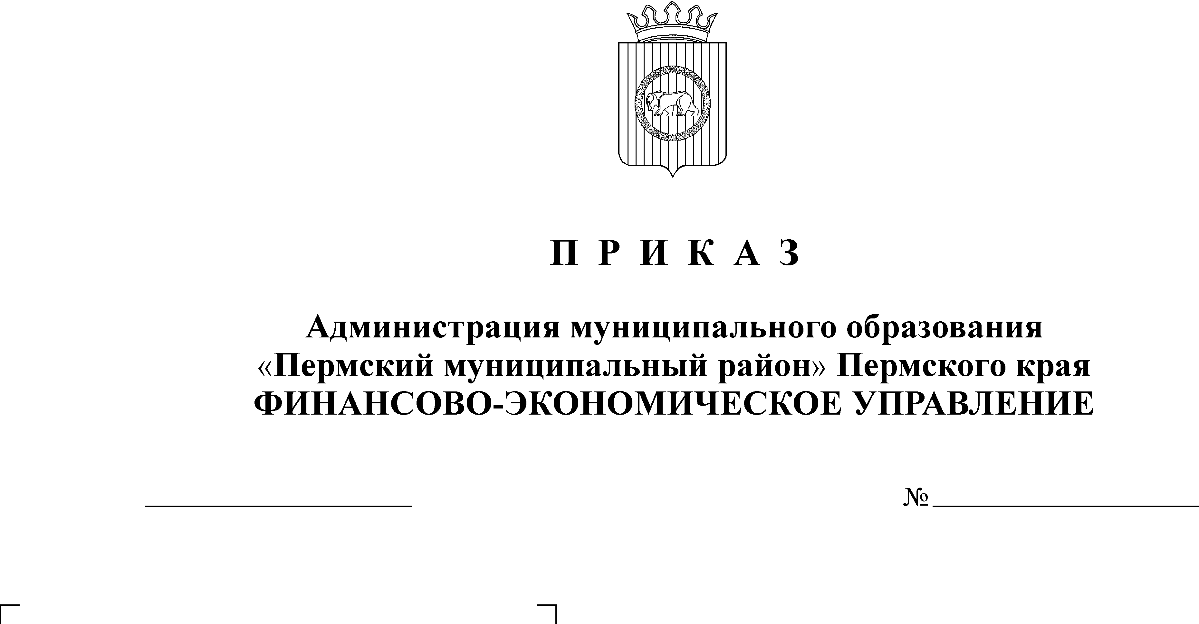
О внесении изменений в Порядок
31.03.2021
71
составления и ведения бюджетных
росписей главных распорядителей
бюджетных средств Пермского
муниципального района,
утвержденный приказом финансово-
экономического управления
администрации муниципального
образования «Пермский муниципальный
район» от 05.12.2018 № 129

В целях совершенствования процедуры составления и ведения бюджетных росписей главных распорядителей бюджетных средств Пермского муниципального района
ПРИКАЗЫВАЮ:
1. Внести в Порядок составления и ведения бюджетных росписей главных распорядителей бюджетных средств Пермского муниципального района, утвержденный приказом финансово-экономического управления администрации муниципального образования «Пермский муниципальный район» от 05.12.2018 № 129 (в редакции от 11.12.2018 № 132) (далее - Порядок) следующие изменения:
1.1. пункт 1.5. раздела I Порядка изложить в новой редакции:
«1.5. Бюджетная роспись составляется и ведется в системе «АЦК-Планирование» и в автоматическом режиме загружается в систему «АЦК-Финансы» на основании бюджетных заявок, сформированных ГРБС, в сроки, установленные Планом подготовки прогноза социально-экономического развития Пермского муниципального района на очередной финансовый год и плановый период, проекта решения Земского Собрания «О бюджете Пермского муниципального района на очередной финансовый год и плановый период, ежегодно утверждаемым распоряжением администрации Пермского муниципального района (далее - план, утверждаемый распоряжением администрации).
Согласование и подписание уведомления о бюджетных назначениях и уведомления о бюджетных назначениях по источникам (далее - уведомление) осуществляется в системе «АЦК-Планирование» в сроки, установленные планом, утверждаемым распоряжением администрации.»;
1.2. абзац четвертый пункта 2.1. раздела II Порядка изложить в новой редакции:
«ГРБС, как получатель бюджетных средств, которому предоставлено право предоставления межбюджетных трансфертов, формирует в системе «АЦК-Финансы» «Уведомление по предоставляемым МБТ» (исходящее) и обрабатывает его до статуса «Согласование», на статусе «Согласование» подписывает исполнителем и руководителем. Уведомление направляется посредством системы «АЦК-Финансы» бюджету сельского поселения, которому предоставляются межбюджетные трансферты из бюджета Пермского муниципального района, в форме электронного документа, подписанного электронной подписью в следующие сроки:»;
1.3. в абзаце седьмом пункта 2.1. раздела II Порядка слова «Финансово-экономическим управлением» заменить на слова «ГРБС»;
1.4. абзац третий пункта 3.3. раздела III Порядка дополнить новым предложением:
«Сформированные бюджетные заявки обрабатываются ГРБС до статуса «Согласование» и подписываются исполнителем и руководителем.»;
1.5. в абзаце пятом пункта 3.3. раздела III Порядка цифру «10» заменить на цифру «5».
2. Настоящий приказ вступает в силу с 1 мая 2021 года.
3. Заместителю начальника ФЭУ, начальнику бюджетного отдела Косых И.Ф. направить приказ для учета в работе главным распорядителям средств бюджета Пермского муниципального района.
4. Контроль исполнения настоящего приказа оставляю за собой.

Начальник
финансово-экономического управления Т.Н. Гладких

